МИНИСТЕРСТВО ЦИФРОВОГО РАЗВИТИЯ, СВЯЗИ И МАССОВЫХ КОММУНИКАЦИЙ РОССИЙСКОЙ ФЕДЕРАЦИИ

Ордена Трудового Красного Знамени федеральное государственное бюджетное учреждение высшего образования

**«Московский технический университет связи и информатики»**

Лабораторная работа №16

**Сравнение лиц с использованием библиотеки face_recognition**

**по дисциплине**

**«Введение в информационные технологии»**

Выполнил: студент гр. БВТ2403

Кречетников А.О.

Проверил:

Москва, 2025 г.

**Цель работы:** научиться использовать библиотеку face_recognition для сравнения лиц на двух изображениях и определения, является ли лицо на неизвестном изображении тем же самым, что и на известном.

**Оборудование:** компьютер с установленным программным обеспечением python

**Практика:**

1. Устанавливаем и импортируем библиотеку face_recognition  
   
2. Загружаем известное и неизвестное изображения (как numpy массив RGB):  
   
3. Получаем кодировки изображений (по индексу 0 берем единственное лицо на изображении):  
     
   face_encodings(img) находит все лица на изображении и для каждого лица вычисляет 128-мерный вектор (энкодинг), описывающий особенности лица
4. Сравниваем кодировки изображений:  
   
5. Возьмем изображение с двумя лицами:  
   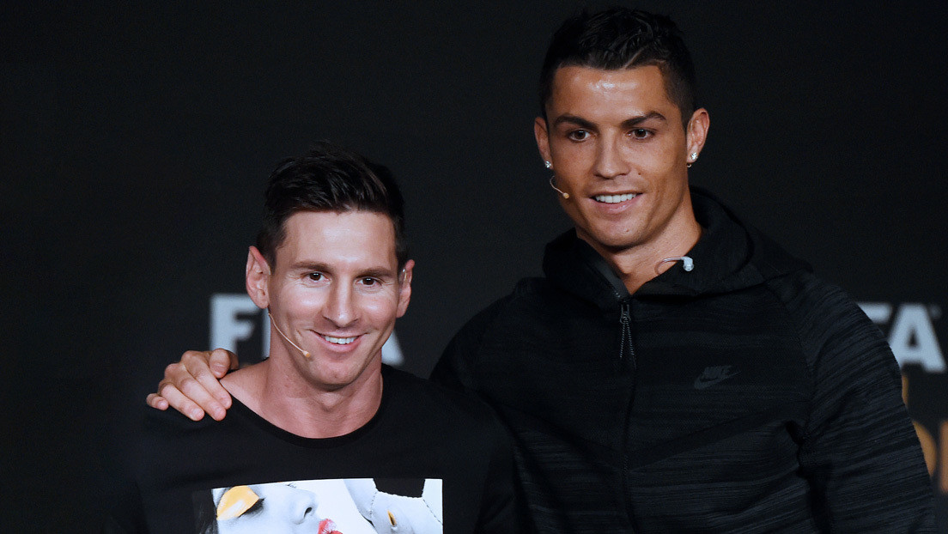  
   known_image:  
   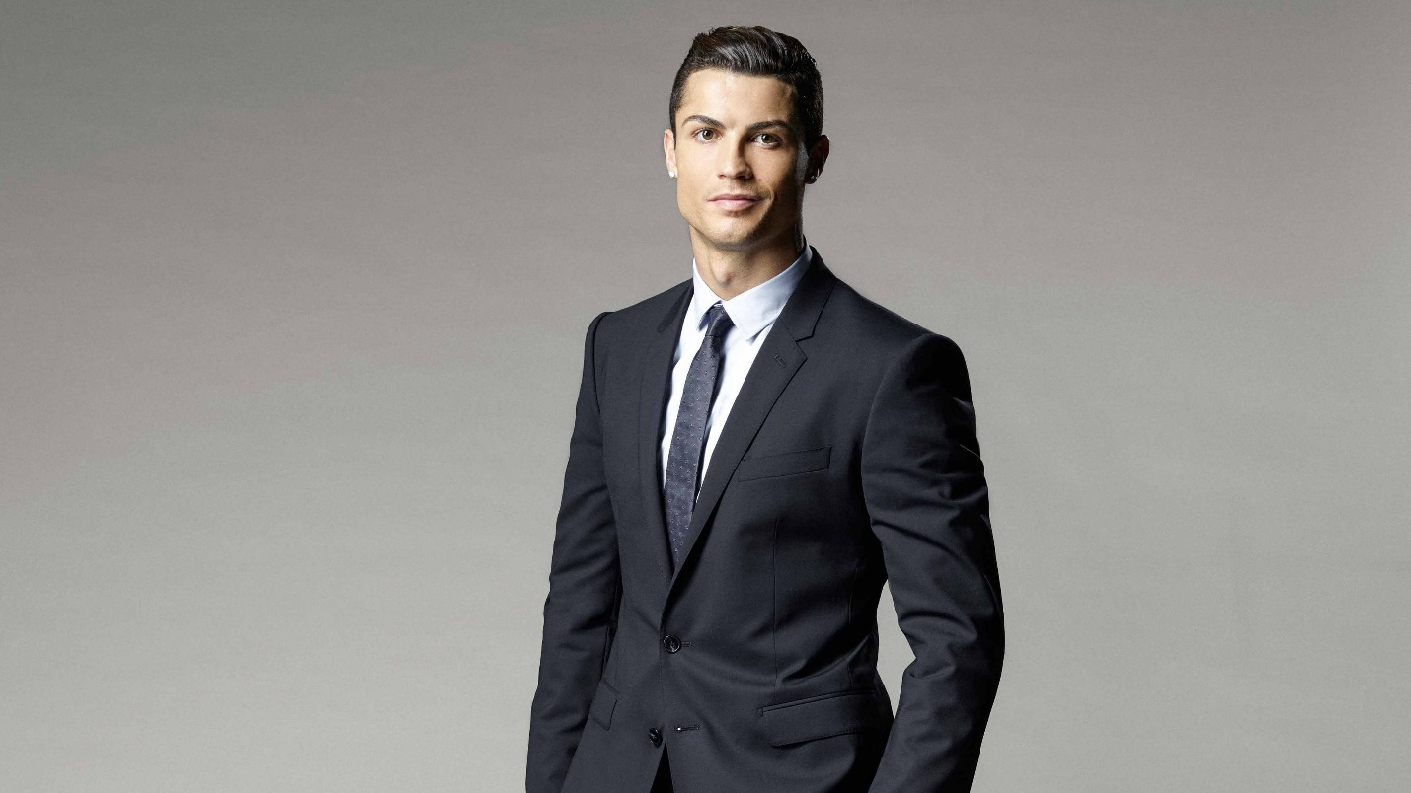
6. Выведем результаты сравнения каждого из лиц на первом изображении с known_image:  
   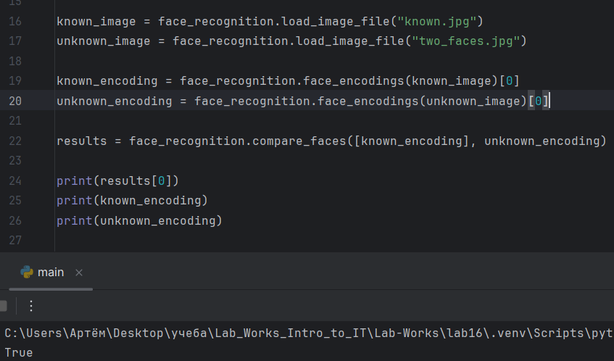  
   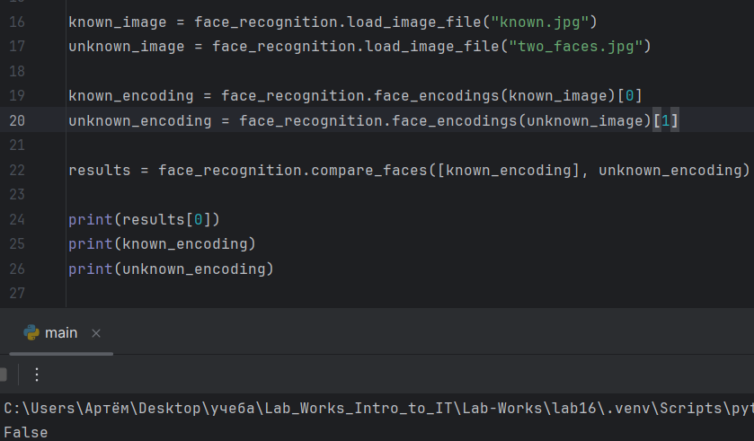  
   Для одинаковых лиц получаем True, для разных – False

**Вывод:** в ходе данной лабораторной работы мы научились использовать библиотеку face_recognition для сравнения лиц на двух изображениях и определения, является ли лицо на неизвестном изображении тем же самым, что и на известном.